声现象
一、选择题（请将唯一正确答案填在表格中，每小题2分，共36分）
1.小沈阳在春晚小品“不差钱”中模仿歌手刀郎的声音，观众感觉很像。从物理学角度看，小沈阳主要是模仿了刀郎歌声的（ ）
A．音速 B．音调 C．响度 D．音色
2.能说明“液体可以传播声音”的事例是（ ）
A.我们听到雨滴打在雨伞上的“嗒嗒”声 B.我们听到树枝上小鸟的“唧唧”声
C.将要上钩的鱼被岸边的说话声吓跑 D.人在小溪边听到“哗哗”的流水声
3.以下几个实验现象，能说明声音产生原因的是 （ ）
A.放在玻璃钟罩内的电铃正在发声，把玻璃钟罩内的空气抽去一些后，铃声明显减弱
B.把正在发声的收音机密封在塑料袋里，然后放入水中，人们仍能听到收音机发出的声音
C.拉小提琴时，琴弦的松紧程度不同，发出的声音不相同
D.拨动吉他的琴弦发出声音时，放在弦上的小纸片会被琴弦弹开
4.打雷时，总是先看到闪电，后听到雷声，这是因为 （ ）
A.打雷时，总是先发生闪电，后发出雷声
B.打雷时，闪电和雷声虽同时发生，但光传播的速度比声音快
C.打雷时，闪电和雷声虽同时发生，但人耳比人眼反应快
D.打雷时，闪电发生的地点和雷声发出的地点离人的距离不同
5．在日常生活中，常用“高声大叫”、“低声细语”来形容人说话的声音，这里的“高”、“低”是指声音的 ( )
A、音调 B、响度 C、音色 D、音调和响度
6．昆虫飞行时翅膀都要振动,蝴蝶每秒振翅5～6次,蜜蜂每秒振翅300～400次,当它们都从你身后飞过时,凭你的听觉（ ）
A．能感到蝴蝶从你身后飞过 B．能感到蜜蜂从你身后飞过
C．都能感到它们从你身后飞过 D．都不能感到它们从你身后飞过
7．在医疗方面，可以利用超声波做清除胆结石的治疗，这是由于（ ）
A．超声波具有能量 B．超声波沿直线传播
C．超声波速度大 D．超声波能够被反射
8．一场大雪过后，人们会感到外面万籁俱静，究其原因，你认为正确的是（ ）
A．可能是大雪后，行驶的车辆减少，噪声减小
B．可能是大雪蓬松且多孔，对噪声有吸收作用
C．可能是大雪后，大地银装素裹，噪声被反射
D．可能是大雪后气温较低，噪声传播速度变慢
9. “消声” 、“吸声” 、“隔声”都是控制噪声的有效方式，下面所列控制噪声的具体方法中，属于隔声的是（ ）
A 在枪管处装上消声器 B 用多孔材料装饰大礼堂的屋顶
C 在铁道和住宅区之间搭建高墙 D 减小电视机音量
10.天坛公园的回音壁是我国建筑史上的一大奇迹，回音壁应用的声学原理是（ ）
A 声音在空气中的传播 B 声音的反射
C 声音在墙内的传播 D 利用回声增加原声现象
11．在唱歌时，演员发出的每个音的音调不同，这是因为发音时声带振动的（ ）
A．频率不同 B．振幅不同 C．频率和振幅都不同 D．响度不同
12．关于老牛叫的声音和蚊子发出的声音相比较，说法正确的是（ ）
A．老牛的音调高，响度大 B．老牛的音调低，响度大
C．老牛的音调低，响度小 D．老牛的音调高，响度小
13．医生借助听诊器为患者诊病是因为（ ）
A．听诊器能改变发声体振动的频率，使传入人耳的声音音调变高
B．听诊器能改变发声体振动的振幅增加，使传入人耳的声音响度变大
C．听诊器能改变听者与发声体之间的距离，使传入人耳的声音响度更大些
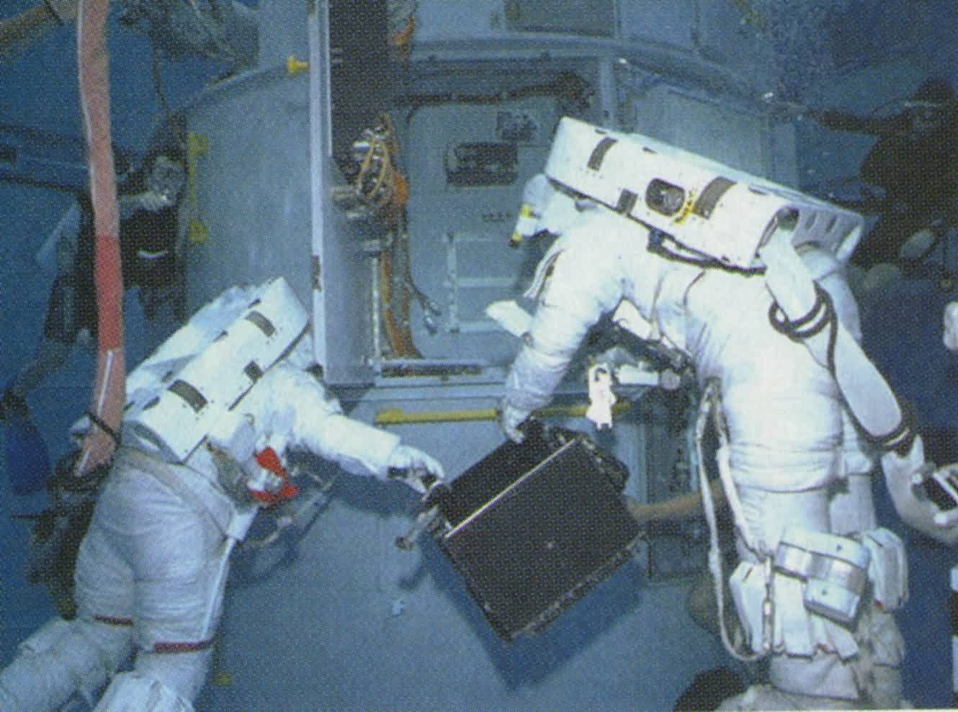
D．听诊器能减小声音的分散，使传入人耳的声音响度更大些
图1
14．下列事例中，不是利用声音传递信息的是（ ）
A．隆隆的雷声预示着一场大雨的到来 B．医生通过听诊器给病人确诊
C．比赛场上发令员的枪声 D．利用超声波排除人体内的结石
15．如图1所示是宇航员在飞船舱外工作时的照片，他们之间的对话必须
借助电子通讯设备才能进行，而在飞船舱内却可以直接对话，其原因是
A．太空中噪声太大 B．太空是真空，不能传声
C．用通讯设备对话更方便 D．声音只能在地面附近传播
16．大音乐家贝多芬一生中创作了许多优秀的作品，如《命运》、《田园》、《英雄》等，有些作品是他耳聋以后创作的，你认为合理的是（ ）
A．他是把所作的曲子演奏给朋友们听，朋友们把感受通过文字告诉他，指导他创作
B．他是用牙咬住木棒的一端，另一端顶在钢琴上来听演奏的声音
C．自从他耳聋后，就随随便便作曲了 D．以上说法都不正确
17．“……驻足倾听，隐隐传来‘威风锣鼓’的节奏，渐渐地鼓声、锣声变得雄壮、喧腾起来，汇成一片欢乐的海洋……”对文中“隐隐传来”的理解，不正确的是
A．空气可以传声 B．锣鼓声响度很小
C．观察者离声源很远 D．锣鼓声传播速度很小
18．下列的实验和实例，能说明声音的产生或传播条件的一组是：
①在鼓面上放些碎纸屑，敲鼓时可观察到纸屑在不停地跳动；②放在真空罩里的手机当来电时，只见指示灯闪烁，听不见铃声；③拿一张硬纸片，让它在木梳齿上划过，一次快些，一次慢些，比较两次的不同；④锣发声时用手按住锣，锣声就消失了。
A．①②③ B．②③④ C．①③④ D．①②④
二、填空题（本大题共10小题，每小题2分，共20分）
19．小芸从示波器上观察铁钉刮玻璃时产生的噪声的波形，并与音叉声音的波形比较，如图2中a、b所示，由图形可知______是音叉发出声音的波形，_____是噪声的波形。
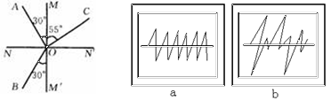
20．在水边钓鱼的人不敢大声说话,因为他怕吓跑水中的鱼,此事可以表明____________和_________可以传声。
图2
21．联欢晚会上，口技演员惟妙惟肖地模仿一些动物和乐器的声音，他主要是模仿声音的__________，台下观众听到口技演员的声音是靠____________传播的。
22．蝙蝠能够发出人耳听不到的 ，它能准确地判断障碍物或捕捉目标的位置，是由于回声定位的原理，科学家利用这一原理发明了 装置，可探测海洋深度、绘制水下数千米的地形图等。
23．在一个去掉底的塑料瓶子的一端扎上橡皮膜，然后用手指弹橡皮膜，瓶口的蜡烛的火焰会发生__________，这个现象说明声音具有__________。
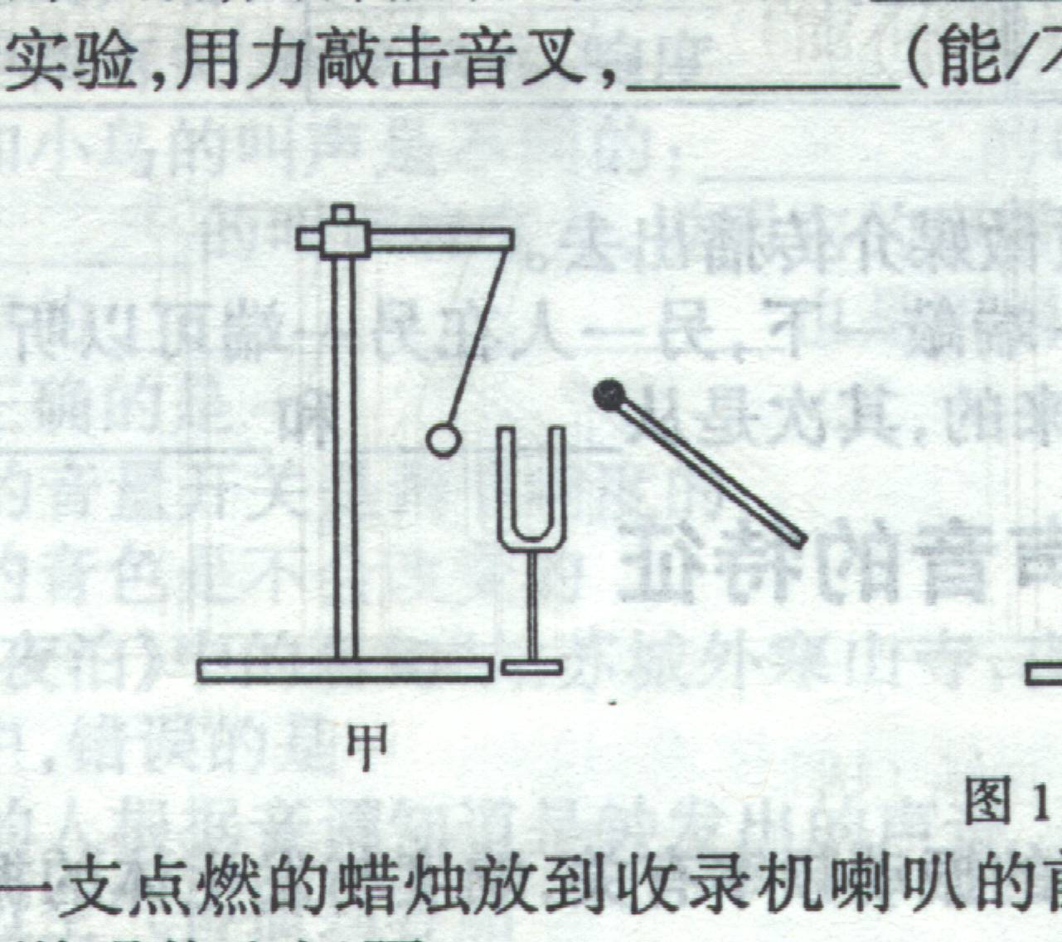
24．我们平常经常提到的女高音和男低音的主要不同是 ．教室里，老师在大声讲课，有的同学在窃窃私语，老师和这些同学声音的 不同．
图3
25.如图3所示，将悬挂在细线上的小球接触正在发声的音叉，会发现小球被弹开而摆动，这个现象说明 ，如果将这个实验拿到月球表面上去做，请你想象一下会有什么现象发生？ 。
26．次声波可以绕过较大的障碍物传播的很远，地震时伴有_________产生，地震观测站就利用_________接收器来测定何时、何地、发生了几级地震的．
27.科学考察工作者为了测量海底某处的深度，向海底垂直发射超声波，经过14s收到回波信号。该处海水深 m（声音在海水中的传播速度约为1500m/s）。这种方法 （填“能”或“不能”）用来测量地球和月球之间的距离。
28.生活中常常有这样的感受和经历：当你吃饼干或者硬而脆的食物时，如果用手捂紧自己的双耳，自己会听到很大的咀嚼声，这说明 能够传声。但是你身旁的同学往往却听不到明显的声音，这又是为什么呢？请从物理学的角度提出一个合理的猜想： 。
三、综合题（本大题共4小题，共44分）
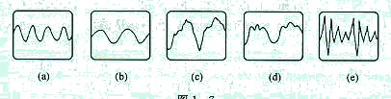
29．(9分)如图4所示，是同一个示波器显示的几个声音的波形，图a和图b所示为受到相同大小的力后两个不同音叉的波形，图c、图d、图e所示为小提琴、长笛和法国号的波形．根据图示回答下列问题．
图4

（1）图a和图b哪个音叉的音调较高？哪个音叉的叉股较短？

（2）比较图c、图d、图e三图，小提琴、长笛、法国号它们是否正在演奏同样音调的音符？

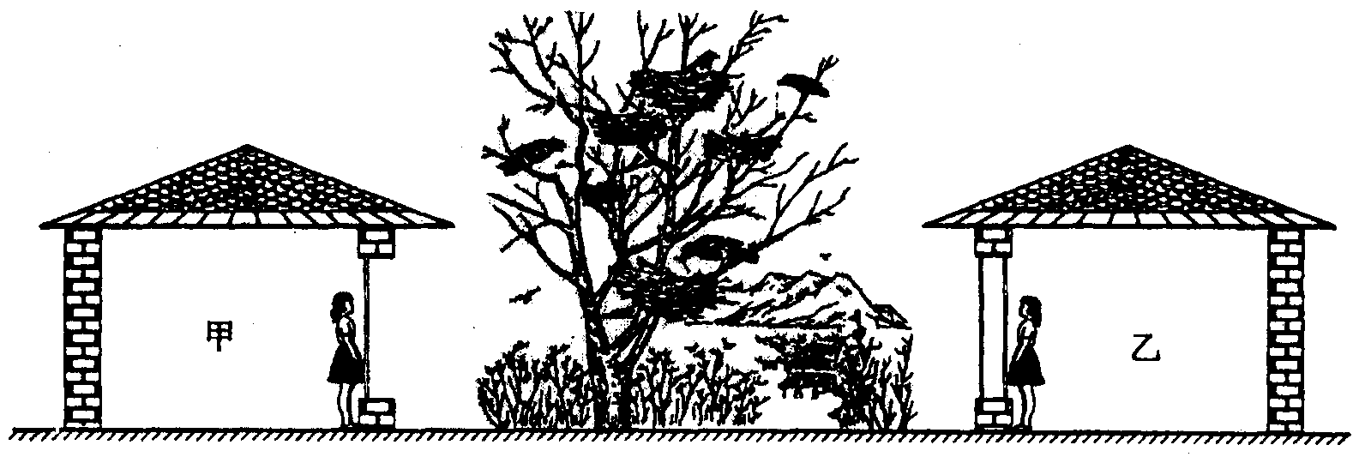
30. （8分）阅读下面的短文，回答问题：
图5
如图5所示，几只鸟在树上“歌唱”，一个听觉良好的女孩在一间门窗紧闭的甲房间内，靠近单层玻璃她能听到室外鸟的“歌声”；她到另一门窗紧闭的乙房间内，靠近双层玻璃（双层玻璃的夹层内抽成真空），她却几乎听不到室外鸟的“歌声”。
（1）运用所学的物理知识，解释为什么女孩在乙房间内几乎听不到室外鸟的“歌声”。

（2）女孩在两个房间都能看见室外树上的鸟，而只能在甲房间听到室外鸟的“歌声”，这说明光的传播和声音的传播有什么不同?

31.(12分)在物理学的声学实验中，敲击音叉产生声音的实验时常都有，请你根据所学知识，回答下列敲击音叉产生的不同现象，用乐音的三要素进行解释：
（1）先对音叉轻轻敲一下，再用较大的力敲击音叉一下，这两次敲击的结果是 不同了；
(2)先用橡胶锤对音叉轻轻敲一下，再用金属锤稍大的力敲击音叉一下，这两次敲击的结果是
不同了；
(3)先对音叉轻轻敲一下，然后将音叉放在共鸣箱上，这时音叉的 增大了，这是由于
的缘故；
(4)取两只不同的音叉，分别敲击一下，出现了 不同，而我们能知道两只音叉发声不同，是根据 判定的.
32．（15分）下面是小明的一则日记：
10月15日 星期三 晴
叮铃铃，叮铃铃，清脆的铃声打破了校园的宁静，放学了．我背着书包走在回家的大街上。街上人来人往，喧闹非凡，叫卖声、车铃声、汽笛声仿佛汇成一曲美妙的交响乐．回到家里，放下书包，躺在软软的沙发上，觉得上了一天的课有些疲劳．当我打开录音机欣赏那优美的轻音乐时，全身的每一个毛孔别提有多舒服了．“小明，把录音机关掉!”这是爸爸的声音，他在书房里看书，我的心里不解，心也凉了半截……
（1）针对日记，请提出几个与声音现象有关的问题。

（2）小明的爸爸不允许小明欣赏轻音乐的原因是什么?

（3）你能帮助小明想想办法解决这个问题，让他们都能两全其美吗?

